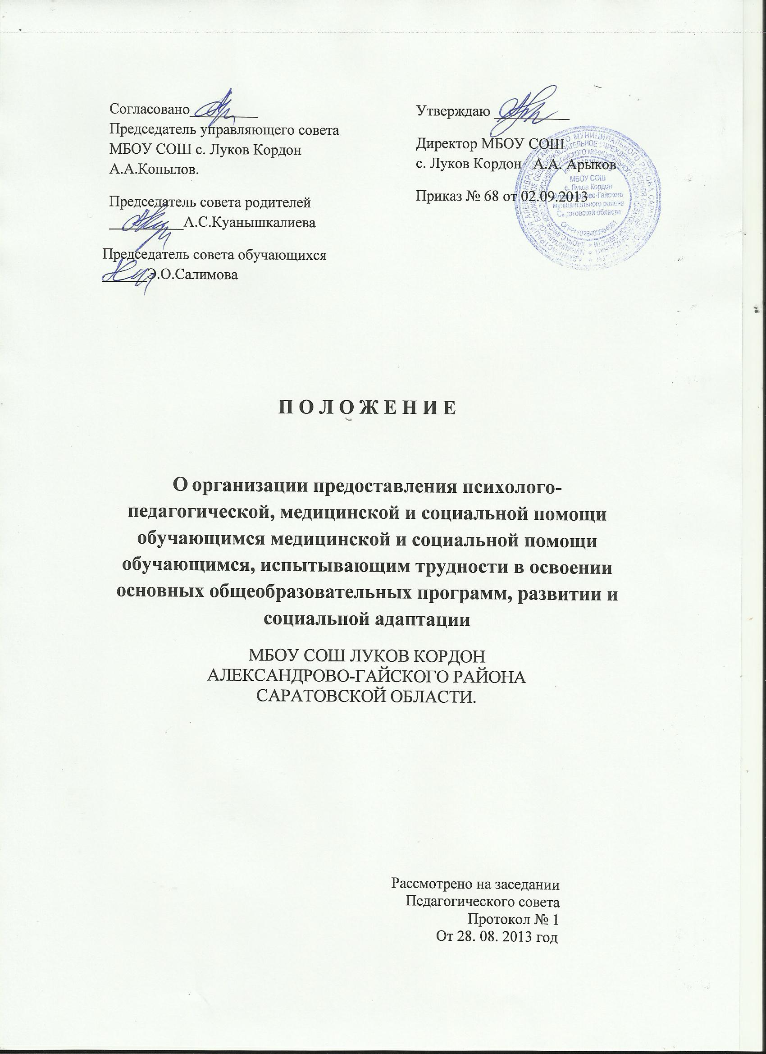

ПОЛОЖЕНИЕ
О организации предоставления психолого-педагогической, медицинской и социальной помощи обучающимся.

1.Общие положения
  - Настоящее Положение определяет порядок организации предоставления психолого-педагогической, медицинской и социальной помощи обучающимся МБОУ СОШ с. Луков Кордон, испытывающим трудности в освоении основных общеобразовательных программ, развитии и социальной адаптации (Федеральный закон от 29 декабря 2012 года № 273-ФЗ «Об образовании в Российской Федерации», ст.42, п.1).
  - К категории детей, испытывающих трудности в обучении, относятся обучающиеся МБОУ СОШ с.Луков Кордон, проявляющие в силу различных психофизиологических и социальных причин, затруднения в усвоении образовательных программ при отсутствии выраженных нарушений и отклонений в развитии. В качестве причин, определяющих характер трудностей в обучении школьников, выступают социально-педагогические причины (негативное ближайшее окружение ребёнка, социальная микросреда); психофизиологические (физиологическое состояние организма, наследственные особенности психики), организационно-педагогические (характер педагогического процесса, уровень профессионализма педагога); культурологические (характер нравственно-духовных ценностей, социокультурная среда) и личностная позиция обучающегося (его самосознание, стремление к самореализации).
  - Психолого-педагогическая, медицинская и социальная помощь предоставляется в МБОУ СОШ с. Луков Кордон следующими специалистами: педагогом-психологом, социальным педагогом, медицинским работником ФАПа в рамках действующего психолого-медико-педагогического консилиума (далее- Косилиум) группой специалистов, основанной на принципе междисциплинарного взаимодействия (Федеральный закон от 29 декабря 2012 года № 273-ФЗ «Об образовании в Российской Федерации», ст.42, п.6).
  - При отсутствии специалистов в МБОУ СОШ с. Луков Кордон должна быть создана система взаимодействия и поддержки со стороны «внешних» социальных партнеров - территориальной МПК, медицинских и других межведомственных организаций.
  - Психолого-педагогическая, медицинская и социальная помощь оказывается с целью раннего и своевременного выявления у обучающихся трудностей, препятствующих освоению основных общеобразовательных программ, отклонений в поведении, развитии и социальной адаптации и причин их появления.
  - Психолого-педагогическая, медицинская и социальная помощь должна включать систему мероприятий, направленных на профилактику, диагностику, коррекцию трудностей у обучающихся, препятствующих освоению основных общеобразовательных программ, отклонений в поведении, развитии и социальной адаптации. Коррекционная работа должна определяться уровнем психофизического и речевого развития обучающихся, спецификой их образовательных потребностей.
  - Положение регламентируется следующими документами: Федеральный закон от 29.12.2012 № 273-ФЗ «Об образовании в Российской Федерации», а также Уставом, локальными актами и приказами МБОУ СОШ с. Луков Кордон, осуществляющих организацию и проведение психолого-педагогической, медицинской и социальной помощи обучающимся, испытывающим трудности в освоении основных общеобразовательных программ, развитии и социальной адаптации.
  - Психолого-педагогическая, медицинская и социальная помощь оказывается детям (в возрасте от 6 до 18 лет). Основанием для организации проведения психолого-педагогической, медицинской и социальной помощи обучающимся, испытывающим трудности в освоении основных общеобразовательных программ, развитии и социальной адаптации является заключение договора с родителями (законными представителями), в котором фиксируются права и обязанности сторон.

- Основные направления деятельности по организации предоставления психолого-педагогической, медицинской и социальной помощи обучающимся, испытывающим трудности в освоении основных общеобразовательных программ, развитии и социальной адаптации

1. Психолого-педагогическая, медицинская и социальная помощь оказывается детям, испытывающим трудности в освоении основных общеобразовательных программ, развитии и социальной адаптации, в том числе несовершеннолетним обучающимся, признанным в случаях и в порядке, которые предусмотрены уголовно-процессуальным законодательством, подозреваемыми, обвиняемыми или подсудимыми по уголовному делу либо являющимся потерпевшими или свидетелями преступления, в центрах психолого-педагогической, медицинской и социальной помощи, создаваемых органами государственной власти субъектов Российской Федерации, а также психологом, педагогом-психологом МБОУ СОШ с. Луков Кордон, медицинским работником ФАПа , если такие дети обучаются.
2. Психолого-педагогическая, медицинская и социальная помощь включает в себя:
- психолого-педагогическое консультирование обучающихся, их родителей (законных представителей) и педагогических работников;
- коррекционно-развивающие и компенсирующие занятия с обучающимися, комплекс реабилитационных и других медицинских мероприятий;
- помощь обучающимся в профориентации, получении профессии и социальной адаптации.
3. Психолого-педагогическая, медицинская и социальная помощь оказывается детям на основании заявления или согласия в письменной форме их родителей (законных представителей).
4. МБОУ СОШ с. Луков Кордон осуществляет психолого-педагогическое сопровождение реализации основных общеобразовательных программ, разрабатывает индивидуальные учебные планы, осуществляет выбор оптимальных методов обучения и воспитания обучающихся, испытывающих трудности в освоении основных общеобразовательных программ, выявляет и устраняет потенциальные препятствия к обучению.
5. МБОУ СОШ с. Луков Кордон может рекомендовать родителям (законным представителям).
проведение комплексного психолого-медико-педагогического обследования детей в целях своевременного выявления особенностей в физическом и (или) психическом развитии и (или) отклонений в поведении детей, также в подтверждение, уточнение или изменение ранее данных рекомендаций.
6. МБОУ СОШ с. Луков Кордон осуществляет также комплекс мероприятий по выявлению причин социальной дезадаптации детей и оказывает им социальную помощь, осуществляет связь с семьей, а также с органами и организациями по вопросам трудоустройства детей, обеспечения их жильем, пособиями и пенсиями.

3.Основные направления и специфика деятельности специалистов, оказывающих психолого-педагогическую, медицинскую и социальную помощь обучающимся, испытывающим трудности в освоении основных общеобразовательных программ, развитии и социальной адаптации

Психолого-педагогическая, медицинская и социальная помощь обучающимся, испытывающим трудности в освоении основных общеобразовательных программ, в развитии и социальной адаптации может предоставляться следующими специалистами: педагогом-психологом, социальным педагогом. При необходимости помощь обучающимся может оказываться и другими специалистами.
Специалисты должны иметь соответствующее специализированное образование и профессиональную квалификацию, подтвержденные документально.
Специалисты, осуществляющие психолого-педагогическую и социальную помощь, должны владеть приемами, формами и методами коррекционной работы со всеми категориями детей и успешно применять их на практике.
Функции педагога-психолога МБОУ СОШ с. Луков Кордон:
- диагностика и психолого-педагогическая коррекция степени нарушений (умственных, физиологических, эмоциональных) в развитии обучающихся;
- планирование и разработка развивающих индивидуальных образовательных коррекционных программ и индивидуальных образовательных маршрутов с учетом личностных особенностей, интересов и склонностей, успеваемости, уровня знаний, умений и навыков, и половозрастных особенностей обучающихся;
- отслеживание динамики развития обучающихся, получающих психолого-педагогическую, медицинскую и социальную помощь при трудностях в освоении основных общеобразовательных программ, развитии и социальной адаптации, ведение соответствующей документации;
- оценка эффективности образовательной деятельности педагогических работников и педагогического коллектива, учитывая развитие личности обучающихся;
- участие в работе педагогических, методических советов, других формах методической работы, в подготовке и проведении родительских собраний, в организации и проведении методической и консультативной помощи родителям (законным представителям).
Функции социального педагога МБОУ СОШ с. Луков Кордон:
-обеспечение взаимодействия между обучающимися и МБОУ СОШ с. Луков Кордон, семьей, средой, специалистами различных социальных служб, ведомств и административных органов;
-организация социально значимой деятельности обучающихся с ориентировкой на развитие их мотивации к соответствующим видам деятельности с учетом их психофизических, индивидуально-личностных особенностей и возможностей, познавательных интересов и способностей, а также мероприятий по разработке и реализации программ коррекционно-развивающей направленности, которые носят индивидуально-ориентированный характер. Программы разрабатываются с учетом возрастных и индивидуальных особенностей ребенка, запроса родителей (законных представителей), психологической структурой нарушений и анализом их генезиса и осуществляются на основе согласованных действий специалистов, оказывающих психолого-медико-социальную помощь, и участников образовательного процесса.
-содействие в создании обстановки психологического комфорта и безопасности личности обучающихся, обеспечении охраны их жизни и здоровья, защита прав и интересов ребенка и семьи;
-участие в работе педагогических, методических советов, в других формах методической работы, в организации и проведении методической и консультативной помощи родителям (законным представителям) обучающихся.

5. Программно-методическое обеспечение
Программно-методическое обеспечение должно быть ориентировано на возможность постоянного и устойчивого доступа для всех участников образовательного процесса к любой информации, связанной с предоставлением психолого-педагогической, медицинской и социальной помощи обучающимся, испытывающим трудности в освоении основных общеобразовательных программ, развитии и социальной адаптации.
Под образовательной программой понимается комплекс основных характеристик образования (объем, содержание, планируемые результаты), организационно-педагогических условий и в случаях, предусмотренных настоящим Федеральным законом, форм аттестации, который представлен в виде учебного плана, календарного учебного графика, рабочих программ учебных предметов, курсов, дисциплин (модулей), иных компонентов, а также оценочных и методических материалов, услуг (Федеральный закон от 29 декабря 2012 года № 273-ФЗ «Об образовании в Российской Федерации», ст.12, п.3).
Образовательные программы МБОУ СОШ с. Луков Кордон определяют содержание образования. Содержание образования должно содействовать взаимопониманию и сотрудничеству между людьми, народами независимо от расовой, национальной, этнической, религиозной и социальной принадлежности, учитывать разнообразие мировоззренческих подходов, способствовать реализации права обучающихся на свободный выбор мнений и убеждений, обеспечивать развитие способностей каждого человека, формирование и развитие его личности в соответствии с принятыми в семье и обществе духовно-нравственными и социокультурными ценностями.

6. Информационное обеспечение
Необходимым условием оказания психолого-педагогической, медицинской и социальной помощи обучающимся, испытывающим трудности в освоении основных общеобразовательных программ, развитии и социальной адаптации является создание информационной образовательной среды с использованием современных информационно-коммуникационных технологий.
Федеральный перечень литературы включает в себя перечни учебников, рекомендуемых к использованию при реализации обязательной части основной образовательной программы и части, формируемой участниками образовательных отношений, в том числе учебников, обеспечивающих учет региональных и этнокультурных особенностей субъектов Российской Федерации(Федеральный закон от 29 декабря 2012 года № 273-ФЗ «Об образовании в Российской Федерации», ст.18, п.5).
В МБОУ СОШ с. Луков Кордон формируется библиотека. Библиотечный фонд должен быть укомплектован печатными и (или) электронными учебными изданиями (включая учебники и учебные пособия), методическими и периодическими изданиями по всем входящим в реализуемые основные образовательные программы учебным предметам, курсам, дисциплинам (модулям) (Федеральный закон от 29 декабря 2012 года № 273-ФЗ «Об образовании в Российской Федерации», ст.18, п.1-2).
2. Нормы обеспеченности образовательной деятельности учебными изданиями в расчете на одного обучающегося по основной образовательной программе устанавливаются соответствующими федеральными государственными образовательными стандартами.
Для обеспечения доступности информации обязательным является:
•создание системы широкого доступа обучающихся, родителей (законных представителей), педагогов к сетевым источникам информации, к информационно-методическим фондам, предполагающим наличие методических пособий и рекомендаций по всем направлениям и видам деятельности;
•наглядных пособий;
•мультимедийных, аудио- и видеоматериалов;
•оформление информационных стендов, посвященных сохранению и укреплению здоровья;
•разработка памяток и рекомендаций для родителей(законных представителей).

7. Материально-техническое (включая архитектурное) обеспечение
Материально-техническое обеспечение заключается в создании надлежащей материально-технической базы, позволяющей обеспечить адаптивную психолого-педагогическую, медицинскую и социальную помощь обучающимся, испытывающим трудности в освоении основных общеобразовательных программ, развитии и социальной адаптации.
Материально-техническое оснащение и оборудование, пространственная организация среды должно соответствовать санитарно-гигиеническим требованиям образовательной организации.
Условия труда и жизнедеятельности обучающихся создаются в соответствии с требованиями охраны труда.
Материальная база МБОУ СОШ с. Луков Кордон и предметно-развивающая среда классов должна быть создана с учётом «Федеральных государственных требований к созданию предметно-развивающей среды, обеспечивающих реализацию основной общеобразовательной программы основного общего образования».
Материально-техническая база должна периодически преобразовываться, трансформироваться, обновляться для стимулирования физической, творческой, интеллектуальной активности обучающихся, в целях организации работы по сохранению и укреплению здоровья обучающихся, созданию положительного психологического климата в детских коллективах, а также по всестороннему развитию каждого ученика.
Материально-технические условия должны обеспечивать соблюдение возможности для беспрепятственного доступа обучающихся МБОУ СОШ с. Луков Кордон к объектам инфраструктуры образовательной организации, а также пожарной и электробезопасности.

